QUICKHELP
Sistema de asistencia y gestión de emergencias
para adultos mayores
DIAGRAMA DE CLASES Y
DIAGRAMAS DE ACTIVIDAD
Documento de Diseño - Fase 1
Versión 1.0 | Septiembre 2026

Control de versiones
Versión | Fecha | Descripción | Estado
1.0 | Septiembre 2026 | Documento inicial de Diagrama de Clases y Diagramas de Actividad de QuickHelp. | Fase 1

Índice
Tabla de contenido
Control de versiones 2
Índice 2
1. Introducción 3
2. Diagrama de Clases 3
2.1 Criterios de modelado 3
2.2 Diagrama UML de clases 3
2.3 Descripción de clases 3
2.4 Relaciones principales 4
3. Diagramas de Actividad 4
3.1 Ciclo general de una alerta 5
3.2 Generación de alerta mediante botón 6
3.3 Generación de alerta mediante voz 7
3.4 Respuesta de la red de apoyo 8
3.5 Reintentos y escalamiento 9
3.6 Gestión de Central y cierre 10
4. Trazabilidad 10
5. Conclusión 11

1. Introducción
El presente documento define el Diagrama de Clases y los Diagramas de Actividad de QuickHelp. Los modelos se derivan de la Especificación de Requerimientos de Software y de los Casos de Uso previamente definidos para el proyecto, con el propósito de mantener consistencia entre los requerimientos, el diseño de software y los procesos que serán implementados.
El Diagrama de Clases representa la estructura lógica principal del dominio y sus relaciones. Los Diagramas de Actividad describen el comportamiento de los flujos críticos del sistema, desde la activación de una alerta hasta su atención, escalamiento y cierre.

2. Diagrama de Clases

2.1 Criterios de modelado
El modelo de clases se concentra en las entidades necesarias para soportar los requerimientos aprobados de QuickHelp. No se incorporan funcionalidades adicionales. Los roles de Adulto mayor, integrante de red de apoyo, operador y administrador se representan mediante la entidad Usuario asociada a Rol. La relación entre un adulto mayor y los integrantes autorizados de su red se resuelve mediante la clase asociativa RedApoyo.
El ciclo de una emergencia se representa mediante Alerta, EstadoAlerta, Ubicacion, Notificacion e HistorialAlerta. ParametroSistema permite administrar valores definidos por el proyecto, como los tiempos de reintento y escalamiento, mientras que Auditoria conserva trazabilidad sobre acciones relevantes.

2.2 Diagrama UML de clases
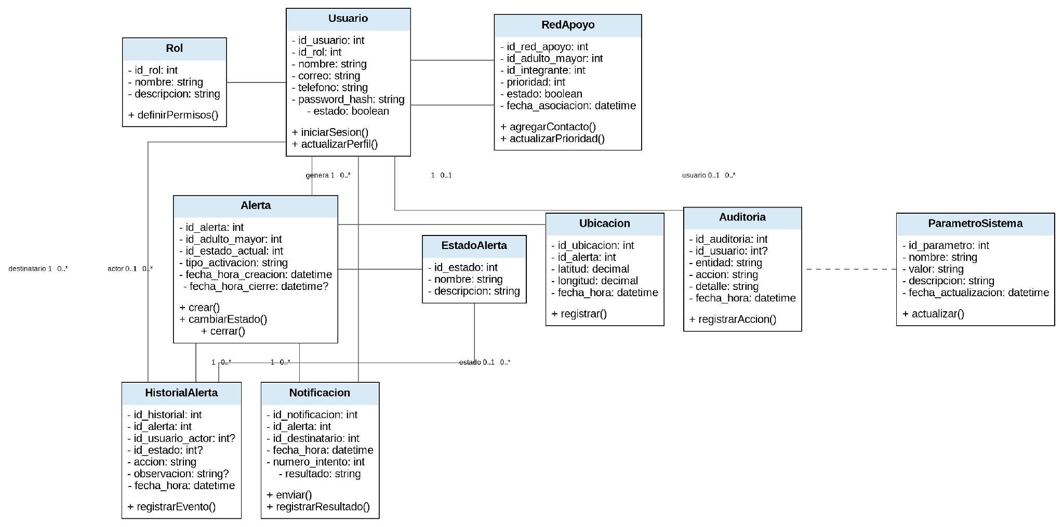

2.3 Descripción de clases
Clase | Responsabilidad principal
Rol | Define el tipo de usuario y los permisos asociados a su participación en el sistema.
Usuario | Representa a las personas registradas en QuickHelp y centraliza la información de acceso e identificación.
RedApoyo | Relaciona a un adulto mayor con los integrantes autorizados de su red de apoyo y permite mantener su prioridad.
Alerta | Representa una solicitud de asistencia y conserva su tipo de activación, estado actual y fechas principales.
EstadoAlerta | Catálogo de estados utilizados para controlar el ciclo de vida de una alerta.
Ubicacion | Registra la ubicación disponible asociada a una alerta cuando el dispositivo puede obtenerla.
Notificacion | Registra los intentos de notificación enviados a los destinatarios de la red de apoyo.
HistorialAlerta | Mantiene la trazabilidad de cambios de estado, acciones y observaciones realizadas sobre una alerta.
ParametroSistema | Almacena parámetros configurables utilizados por las reglas de negocio del sistema.
Auditoria | Registra acciones relevantes realizadas por usuarios sobre entidades o configuraciones del sistema.

2.4 Relaciones principales
Relación | Cardinalidad | Descripción
Rol - Usuario | 1 : 0..* | Un rol puede estar asociado a múltiples usuarios; cada usuario mantiene un rol principal dentro del sistema.
Usuario - RedApoyo | 1 : 0..* | Un adulto mayor puede mantener varios integrantes en su red; un integrante también puede participar en una o más relaciones autorizadas.
Usuario - Alerta | 1 : 0..* | Un adulto mayor puede generar múltiples alertas a lo largo del tiempo.
EstadoAlerta - Alerta | 1 : 0..* | Cada alerta mantiene un estado actual perteneciente al catálogo de estados.
Alerta - Ubicacion | 1 : 0..1 | Una alerta puede conservar la ubicación disponible obtenida durante su generación.
Alerta - Notificacion | 1 : 0..* | Una alerta puede originar múltiples notificaciones y reintentos.
Alerta - HistorialAlerta | 1 : 0..* | Cada cambio o acción relevante puede quedar registrado en el historial de la alerta.
Usuario - Auditoria | 0..1 : 0..* | Una acción auditada puede quedar asociada al usuario que la realizó cuando corresponda.

3. Diagramas de Actividad
Los siguientes diagramas representan los flujos principales asociados a la gestión de alertas en QuickHelp. Se utiliza una secuencia progresiva para mostrar la activación, atención, reintentos, escalamiento y cierre. Las decisiones se representan mediante nodos de decisión y los procesos automáticos se muestran como actividades del sistema.

3.1 Ciclo general de una alerta
Este diagrama resume el flujo completo desde la activación por botón o voz hasta el cierre. Si la alerta no es atendida por la red de apoyo, se ejecutan reintentos y posteriormente puede escalarse a la Central de Gestión.
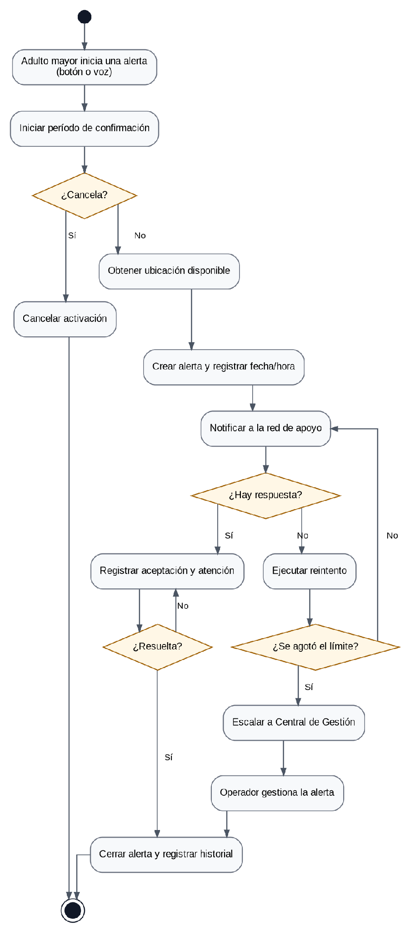
Figura 2. Ciclo general de una alerta en QuickHelp.
Casos de uso relacionados: CU-03, CU-04, CU-05, CU-07, CU-09, CU-10, CU-21, CU-22, CU-12 y CU-14

3.2 Generación de alerta mediante botón
El flujo se inicia cuando el adulto mayor presiona el botón de emergencia. Se contempla un período de confirmación para reducir activaciones accidentales, seguido de la obtención de ubicación disponible, creación de la alerta e inicio de notificaciones.
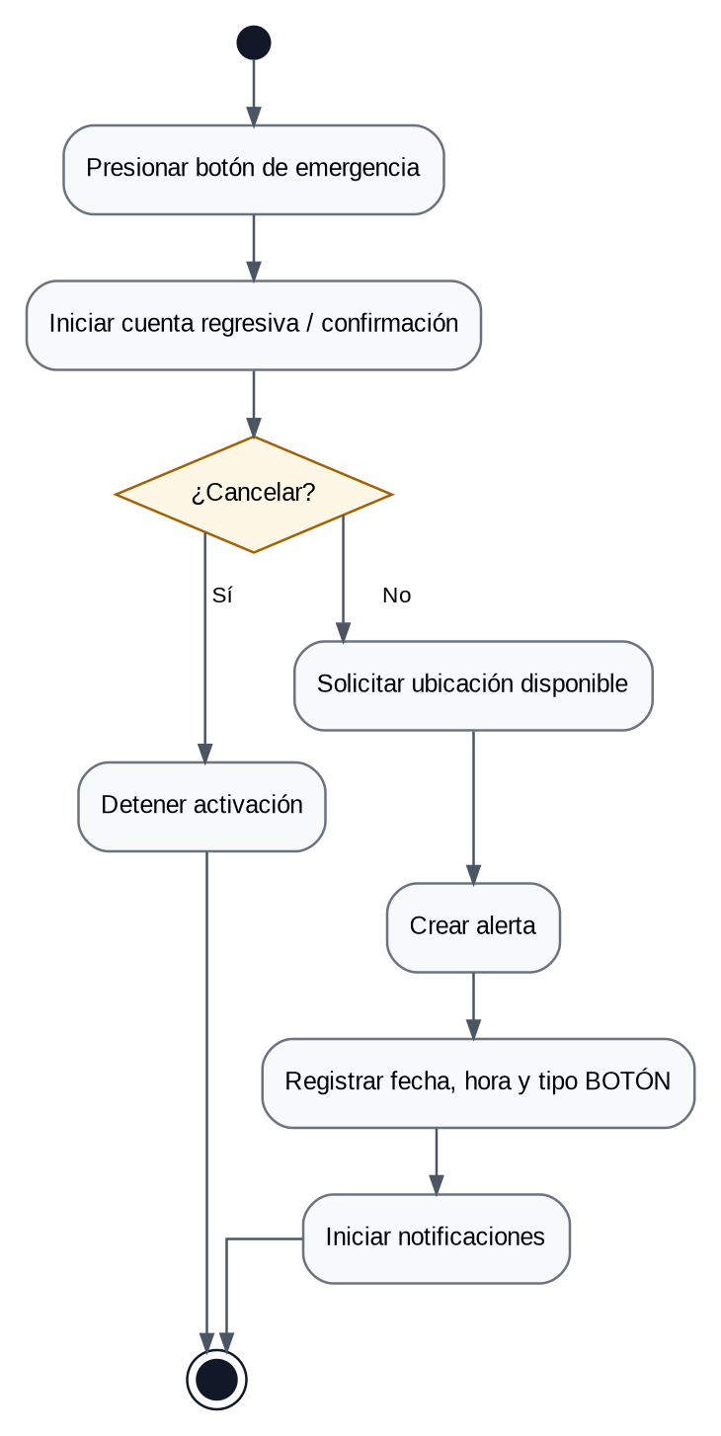
Figura 3. Actividad de generación de alerta mediante botón.
Casos de uso relacionados: CU-03 y CU-05

3.3 Generación de alerta mediante voz
El mecanismo de voz detecta la palabra o frase configurada bajo las condiciones técnicas habilitadas. Cuando existe coincidencia, se inicia la confirmación, se obtiene la ubicación disponible, se crea la alerta y se inicia la notificación. El funcionamiento en segundo plano queda sujeto a las restricciones del sistema operativo.
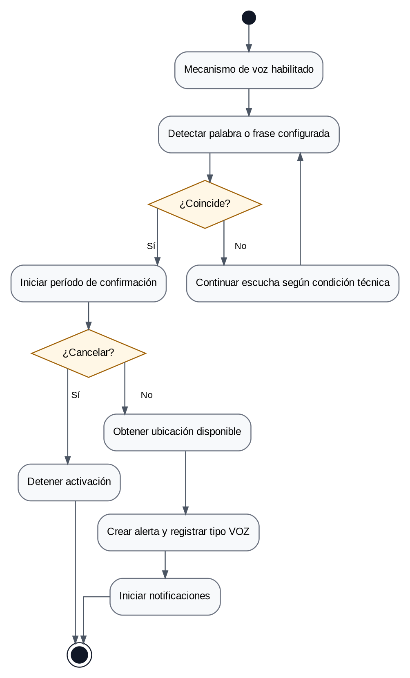
Figura 4. Actividad de generación de alerta mediante voz.
Casos de uso relacionados: CU-04 y CU-05

3.4 Respuesta de la red de apoyo
El integrante de la red recibe la notificación, consulta el detalle y decide si puede atender. La aceptación permite registrar el inicio y resolución de la atención; el rechazo deja disponible el flujo para continuar la búsqueda de asistencia.
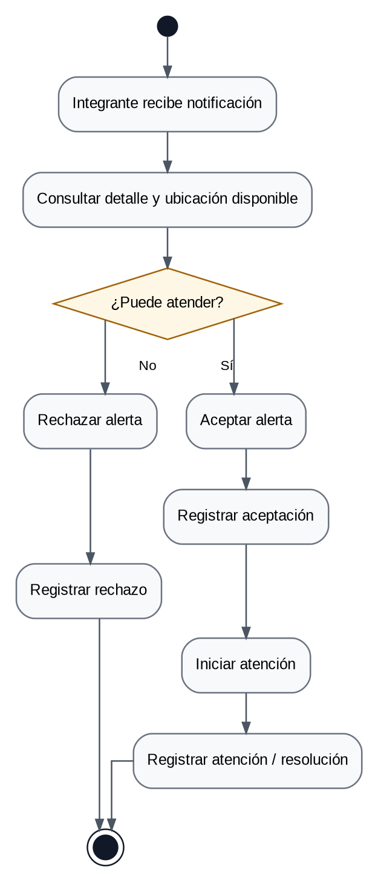
Figura 5. Actividad de respuesta de la red de apoyo.
Casos de uso relacionados: CU-07, CU-08, CU-09 y CU-10

3.5 Reintentos y escalamiento
Cuando una alerta permanece sin respuesta, el sistema verifica los tiempos configurados, realiza nuevos intentos y registra sus resultados. Si se alcanza el límite establecido, la alerta se escala y queda disponible para la Central de Gestión.
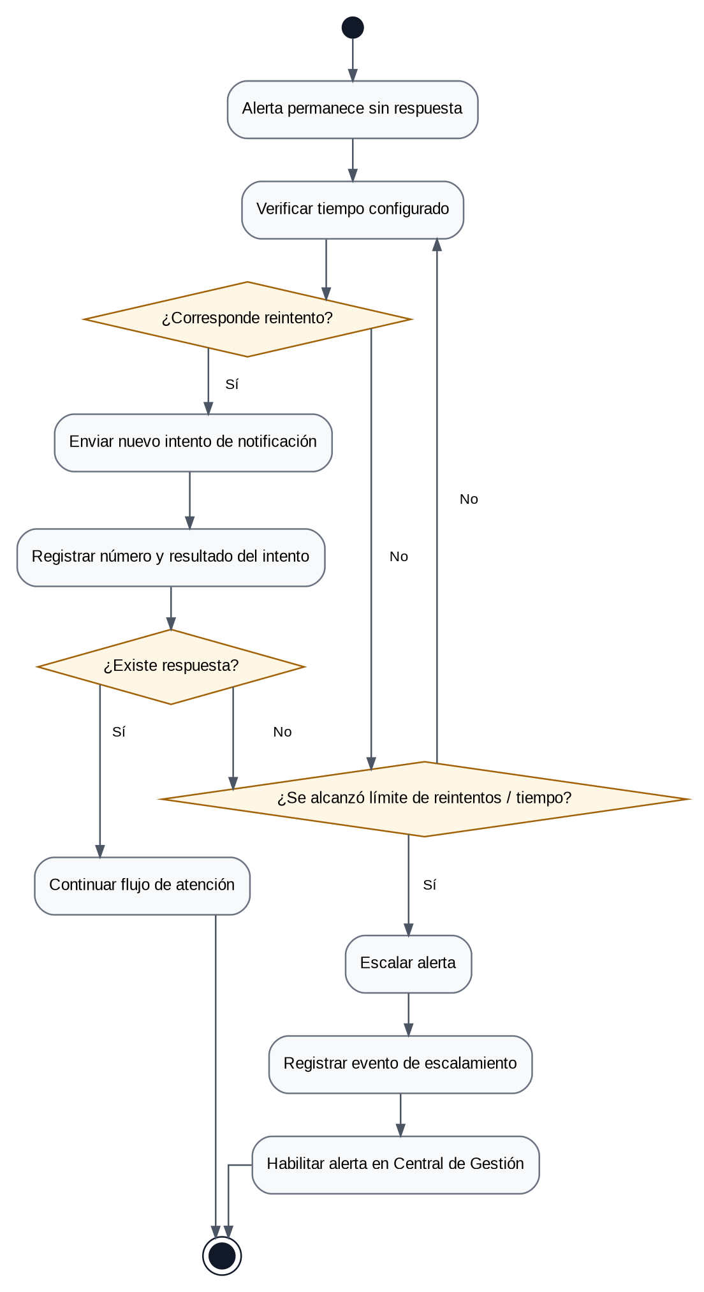
Figura 6. Actividad de reintentos y escalamiento.
Casos de uso relacionados: CU-20, CU-21 y CU-22

3.6 Gestión de Central y cierre
El operador consulta las alertas escaladas, revisa sus antecedentes, registra acciones y actualiza el estado. Cuando la situación se encuentra resuelta, se registra el cierre y se actualizan el historial y la auditoría.
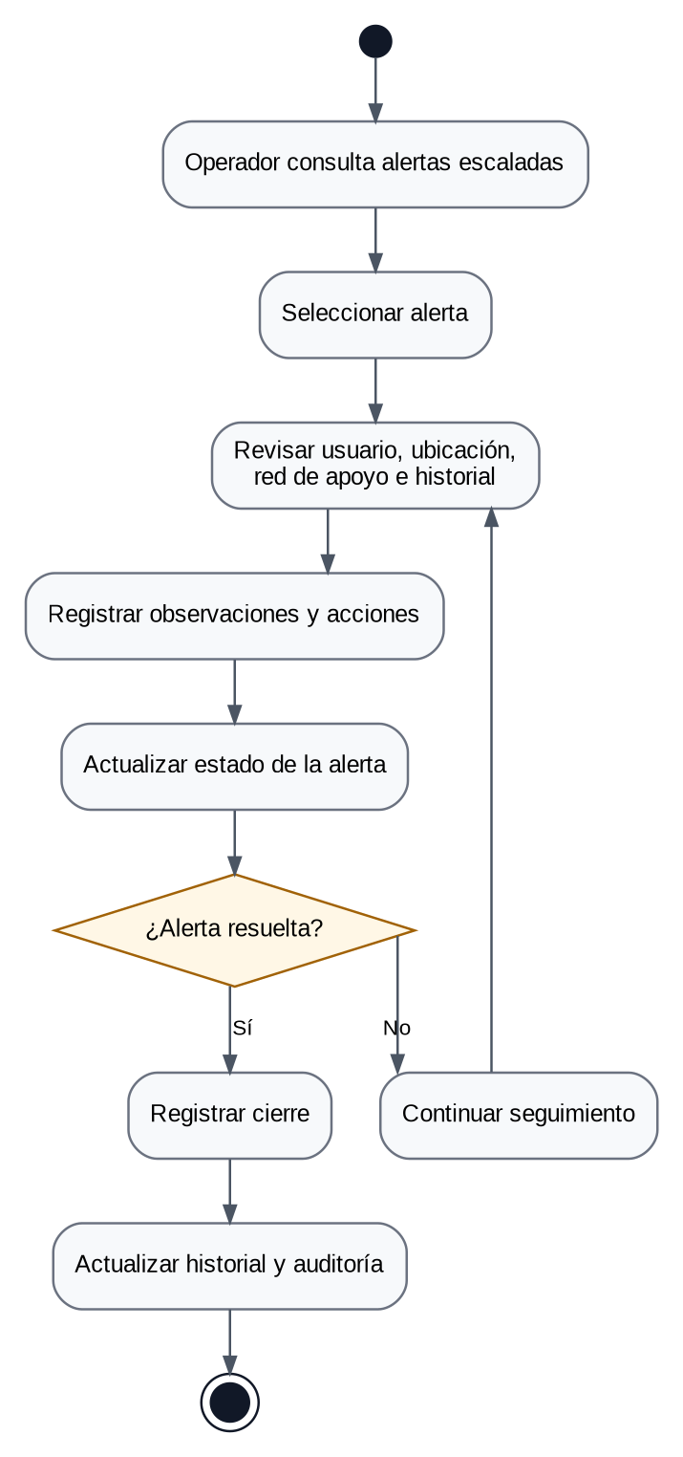
Figura 7. Actividad de gestión de una alerta escalada y cierre.
Casos de uso relacionados: CU-11, CU-12, CU-13, CU-14 y CU-23

4. Trazabilidad
Artefacto de diseño | Requerimientos / casos relacionados
Diagrama de Clases | RF-01 a RF-05, RF-09 a RF-22; clases de dominio necesarias para usuarios, alertas, red de apoyo, estados, ubicación, notificaciones, historial, parámetros y auditoría.
Ciclo general de alerta | RF-06 a RF-18; CU-03, CU-04, CU-05, CU-07, CU-09, CU-10, CU-21, CU-22, CU-12 y CU-14.
Alerta por botón | RF-06, RF-08, RF-09, RF-10 y RF-11; CU-03 y CU-05.
Alerta por voz | RF-07, RF-08, RF-09, RF-10 y RF-11; CU-04 y CU-05.
Respuesta red de apoyo | RF-11 a RF-13; CU-07 a CU-10.
Reintentos y escalamiento | RF-14 y RF-15; CU-20 a CU-22.
Gestión Central y cierre | RF-16, RF-17, RF-18 y RF-19; CU-11 a CU-14 y CU-23.

5. Conclusión
El Diagrama de Clases establece la estructura lógica principal de QuickHelp y permite relacionar los datos necesarios con los requerimientos aprobados. Los Diagramas de Actividad describen los flujos críticos del sistema y mantienen continuidad con la Especificación de Requerimientos y los Casos de Uso.
Estos modelos servirán como base para el Modelo de Base de Datos, el diseño de interfaces, la implementación de las reglas de negocio y la definición posterior de las pruebas del sistema.

